Popis současného řešení:

Současná radiová síť pracuje dle standardu MPT1327 v systému TN5100 novozélandské společnosti Tait.
Ve vozidle je umístěna radiostanice TAIT 8252 do stávající skříně elektroniky v blízkosti jednotky EPIS. S tou je spojena řídícím rozhraním přes konektor DSUB 15. Propojení konektorů je pomocí jednoho kabelu. Napájení radiostanice obstarává externí měnič 24V/12V, který je zapínán jednotkou IJN 20 z jednotky EPIS a který je již součástí výbavy každého vozidla. Při nahrávání dat do vozidel je radiostanice vypnuta.
Antény 866 MHz, 5,8 GHz a GPS jsou umístěny na střeše vozidla. Anténa 866 MHz a GPS jsou integrovány do sdružené antény. Koaxiální kabely od sdružené antény GPS a 866 MHz jsou přivedeny dvěma koaxiálními kabely o max. délce 5m přímo do jednotky EPIS. Anténa 5,8 GHz je připojena na klientskou WiFi jednotku kabelem o max. délce 50 cm. Komunikace mezi přístupovým bodem (sloupem) vozovny a vozidlem je realizována dle standardu WiFi – 802.11.

Architektura systému:

TN5100 umožňuje hvězdicové propojení až 30 vysílacích buněk (site) do centrálního kontroléru (Node controler T1541). To umožňuje pokrytí území o rozloze 60 000 km² signálem v závislosti na použitých frekvencích. Pro pokrytí větších územních celků je možno propojit až 32 centrálních kontroléru v rámci jedné sítě. Obr 1. zobrazuje principielní propojení sítě o dvou centrálních kontrolérech do jedné sítě.

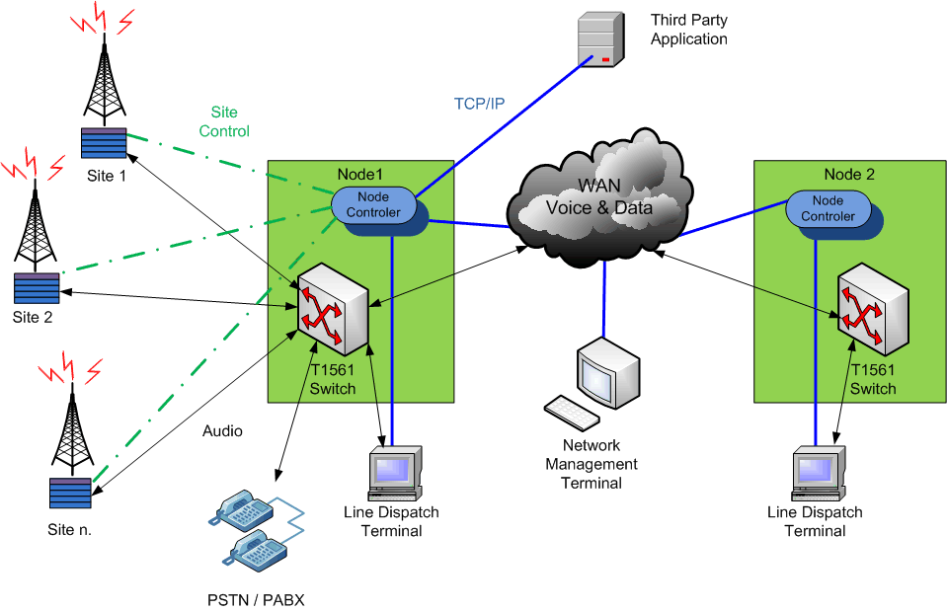
obr. 1
Pro propojení mezi jednotlivými buňkami sytému je možno použít širokou škálu přenosových prostředků. Pro audio propojení vysílací buňky se používá 600ohm 4-wire linka, pro datové sériová linka RS232 . Pro datové propojení jednotlivých centrálních kontrolérů se používají přenosová zařízení podporující TCP/IP protokol, pro přenos audio signálů linky 600ohm 4-wire . Zjednodušené schéma je na obr. 2

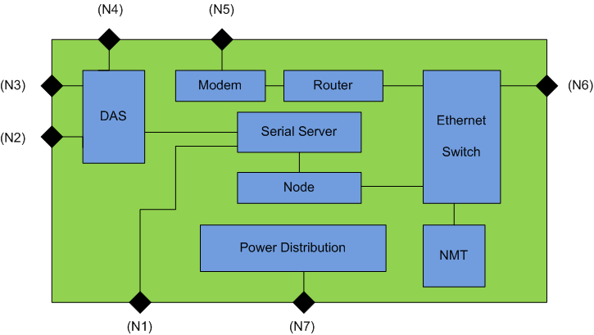

obr. 2

Popis funkcí jednotlivých rozhraní je v následující tabulce:

 | Interface | Popis
N1 | KRONE block | datové připojení buňky - SMM/DMM
N2 | KRONE block | audio připojení buňky - mezisíťový audio kanál
N3 | KRONE block | audio připojení dispečerského pracoviště LDT
N4 | KRONE block | připojení pobočkové ústředny
N5 | KRONE block | připojení modemu pro vzdálený dohled
N6 | 10BaseT | datové připojení dispečerského pracoviště LDT
N7 | 230VAC | napájecí svorkovnice

Každá vysílací buňka může obsahovat až 24 duplexních kanálů pro přenos hlasu a dat. Datově je připojena přímo do centrálního kontroléru, hlasové kanály jsou připojeny do audio přepínače (DAS T1561), který je taktéž přímo řízen centrálním kontrolérem.

Srdcem každého MPT1327 systému je řídící kanál (control channel), který zajišťuje veškerou signalizaci umožňující mobilním jednotkám registraci a přijetí, či vyslání požadavku na realizaci volání. V omezené míře umožňuje i krátké datové přenosy. Po celou dobu provozu pracuje pouze jako datový kanál, s výjimkou situace velkého přetížení sítě, kdy na omezenou dobu přebírá funkci hovorového (user) kanálu.
V případě jeho poruchy, přebírá automaticky jeho úlohu další kanál v pořadí.

Na obrázku 3. je znázorněna struktura buňky s jedním řídícím a dvěma hovorovými kanály. Hovorové kanály jsou připojeny do audio přepínače T1561 DAS a je možno je využít pro komunikaci s pobočkovou ústřednou, nebo pro spojení s hovorovým kanálem jiné buňky. Každý kanál ať řídící, nebo hovorový se skládá z TB8100 ( přijímač/vysílač) a řídící jednotky T1711CMM. Vysokofrekvenční výstupy a vstupy jsou připojeny do anténních sdružovačů, ze kterých jsou napájeny příslušné anténní systémy.

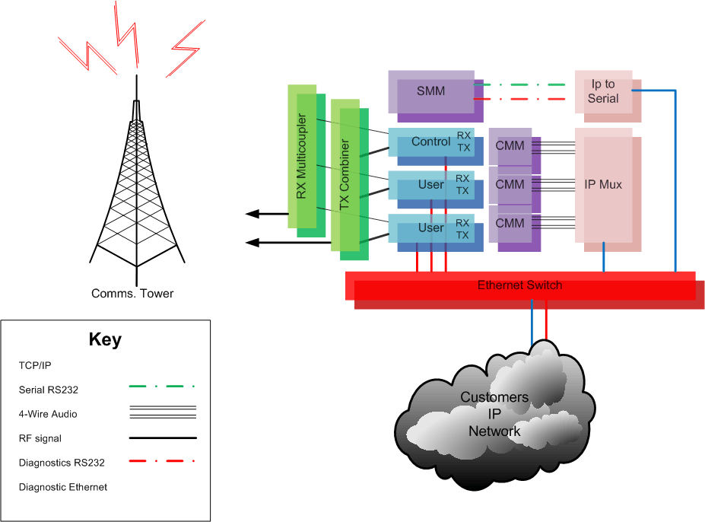

obr. 3

Řízení systému:

Každá buňka systému používá pro přenos hlasu nebo dat duplexní frekvenční kanály. Jejich počet je závislý na velikosti obsluhované oblasti a počtu účastníků. Každý kanál skládající se z přijímače a vysílače je řízen příslušným kontrolérem (CMM T1711 channel controler). Je to inteligentní zařízení, které obsahuje modem pro komunikaci s pohyblivými radiostanicemi a rozhraní pro připojení řídící jednotky buňky. Kontrolér vyžaduje minimální řízení a je schopen samostatné práce v případě přerušení komunikační linky.

Všechny CMM kontroléry v rámci buňky jsou vysokorychlostní sběrnicí propojeny do řídící jednotky buňky ( SMM T1722 Site Management modul). Tato jednotka zajišťuje řízení všech CMM modulů, kontrolu a vyhodnocení všech požadavků na spojení ze strany mobilních stanic včetně jejich oprávněnosti, je v něm uložena databáze práv jednotlivých účastníků, databáze uskutečněných hovorů a v neposlední řadě zpracovává příkazy od centrálního kontroléru (node).

V případě, že se jedná o hovory v rámci jedné buňky, zajišťuje spojení jednotka SMM, v případě požadavku na volání v rámci více buněk, vstupu z nebo do telefonní sítě, nebo požadavku z přímé dispečerské linky LDT , realizuje spojení jednotka SMM společně s centrálním kontrolérem. Ten je nejvyšším článkem řízení sítě, kdy zajišťuje komunikaci s ostatními kontroléry v síti a přímo ovládá audiopřepínač DAS.

Management systému:

Pro management systému a vizualizaci provozních dat se používá softwarová aplikace NMT (Network management terminal). Aplikace je vytvořena na platformě Windows a je za použití přenosového protokolu napojená do centrálního kontroléru. Aplikace umožňuje monitoring provozu, zobrazení všech alarmových hlášení sítě, správu databáze uživatelů radiové sítě včetně nastavování práv jednotlivým účastníkům, změnu systémových parametrů vzdálené ovládání a ukládání záznamů o provozu radiosítě.

Podporované typy komunikace

Systém podporuje všechny standardní typy volání dle protokolu MPT 1327.

Adresné hlasové spojení mezi dvěma účastníky
Hlasové spojení v rámci definované skupiny účastníků
Skupinové volání typu výzva
Dynamické přeskupování
Status call (zaslání krátké stavové zprávy)
SST (datový přenos do 25 bajtů mezi jednotlivými stanicemi nebo v rámci skupiny)
MST (datový přenos do 100 bajtů mezi jednotlivými stanicemi nebo v rámci skupiny)
NPD (datový přenos nepředepsaných dat v rámci hovorového kanálu)
TNDS – rychlý přenos informací o poloze vozidlo – dispečink
TLP – krátké datové zprávy pro ovládání řadičů křižovatek
Přesměrování volání
Prioritní volání (High priority, Emergecny priority)
Volání dispečerovi

Požadavky

Cílem je nahradit současné, již nepodporované, vozové radiostanice se zachováním současných funkcí ve standardu MPT 1327. Radiostanice by měly být připraveny na budoucí digitalizaci radiové sítě. Výměna bude probíhat za běžného provozu bez omezení pravidelné výpravy vozidel. Harmonogram bude rozdělen na osazení zkušebního vzorku vozidel pro účely otestování a doplnění do celého vozového parku. Počet vozidel k osazení je 336 a z toho 16 obousměrných. Celkem se jedná o 336 radiostanic.

